精神保健福祉瓦版ニュース Ｎｏ．１９７
２０１８．春号 福島県精神保健福祉センター

TEL 024-535-3556 ／ FAX 024-533-2408
こころの健康相談ダイヤル 0570-064-556（全国統一ナビダイヤル）
URL http://www.pref.fukushima.lg.jp/sec/21840a/
この「精神保健福祉瓦版ニュース」は、精神保健福祉についての情報及び市町村や社会復帰施設等の活動内容などを紹介するため、年４回程度発行しています。

---- 内 容 ----
特集＝精神障がいがある方の「働きたい」を応援します
❏活動報告
○ハローワークにおける精神障害者の就労支援について
ハローワーク福島

○障害者就業・生活支援センターの紹介
県北障害者就業・生活支援センター
❏トピックス
○「精神障害者保健福祉手帳」をご存知ですか？
○精神障がいがある方と一緒に働くということ ～思いやりのある職場づくりのポイント～


❏精神保健福祉センターからのお知らせ
○「平成２９年度自死遺族等相談支援研修会」を開催いたしました
○３月は「福島県自殺対策強化月間」です
=================================================================================
【特 集】精神障がいがある方の「働きたい」を応援します

今号は、精神障がいがある方の「働きたい」という気持ちを応援するために、地域で行われている関係機関のさまざまな取組みや活動をご紹介します。
また、病気とうまく付き合いながら、やりがいのある仕事に一生懸命取り組んでいるご本人の体験談や、精神障がいを抱える方が長く安心して働き続けることができるよう、理解と思いやりのある職場づくりを進めるためのポイントについても併せてご紹介します。

・－・－・－・－・－・－・－・－・－・－・－・－・－・－・－・－・－・－・－・－・－・－・－・
活動報告 ハローワークにおける精神障害者の就労支援について
ハローワーク福島

【障害者雇用の動向】

ハローワーク福島における平成２６年度以降の障害者新規求職申込件数、就職件数はそれぞれ約６００件、約３００件で推移しており、そのうち５割程度を精神障害者が占めています。ハローワーク専門支援窓口の利用者層の半分近くは精神障害者で、ハローワークに対する期待度が高いことが最近の傾向です。
精神障害者の就労支援における主な課題は、急増する精神障害者の雇用がなかなか進まない*１こと、職場定着率が低い*２ことです。
*１ 平成２８年度障害者新規申込件数（全国）約１９．２万人のうち精神障害者約８．６万人（４４．８％）。平成２９年障害者雇用状況による雇用障害者（全国）約４９万６千人のうち精神障害者約５．０万人（１０．１％）。
*２ 障害別の１年後の職場定着率
発達障害者７１．５％、知的障害者６８．０％、身体障害者６０．８％、精神障害者４９．３％
（２０１７年４月独立行政法人高齢・障害・求職者雇用支援機構障害者職業総合センター）

【法律の動き（その１）精神障害者の雇用義務化、法定雇用率引き上げ】
事業主区分 | 法定雇用率
事業主区分 | 現 行 | 平成３０年４月１日以降
民間企業 | 2.0％ ⇒ | 2.2％
国・地方公共団体等 | 2.3％ ⇒ | 2.5％
都道府県等の教育委員会 | 2.2％ ⇒ | 2.4％
平成３０年４月より、障害者雇用義務の対象として、これまでの身体障害者、知的障害者に精神障害者が加わり、法定雇用率が引き上げられます。

【法律の動き（その２）合理的配慮の提供義務】
平成２８年４月より、障害者に対する差別が禁止され、合理的配慮の提供が義務となりました。
この合理的配慮は、障害者一人一人の状態や職場の状況などに応じて求められるものが異なり、多様かつ個別性が高いため、相互理解の中で提供されるべきものとされています。また、事業主は「過重な負担」となるときには提供義務を負わないとされています。
具体的な手順は、配慮事項の把握→話し合い→講ずる措置の決定、となります。募集・採用の段階では障害者から事業主に対し配慮事項の申し出をします。採用後は事業主から障害者に配慮事項の有無を確認します。
そのため、就職活動に際して事業所へ希望する配慮がある場合は、優先順位と伝えるタイミングを整理しておくことが必要です。ただ、要求ばかりでは事業所の負担感が強くなるため、お互いに汗をかく姿勢で折り合いを付けることが良好な関係を保つポイントかと思います。

【就職活動スタートの目安】
就職活動スタートの目安は、症状が安定しているか、セルフケアが身についているか、です。
症状が不安定では安定した勤務は難しくなります。職場からの信頼は働き続けることにより得られます。

また、セルフケアは自分のキャパを知っておくことでもあります。次の日に疲れを残さないためどう体調管理するか、体調を崩しやすいのはどんな状況かを把握することにより、突発的な休みをいかに少なくできるかがポイントです。
さらに、職場は人間関係で成り立っていますので、職場内コミュニケーションがとれることも必要です。

【関係機関との連携】
ハローワークでは関係機関と連携し、就職から職場定着まで一貫した支援を実施しています。これをチーム支援と呼んでいます。チーム支援は関係機関が専門分野での支援を分担しますので、面的支援が可能となります。
チーム支援は次のような状況のもとで開始することがあります。本人からの聞き取りや資料ではハローワーク等の障害特性の把握が不十分なとき、本人が障害特性の把握が不十分なとき、本人にすでに支援者がいるとき、などです。
チーム支援の構成メンバーは、医療機関や福祉サービス事業所、学校、障害者職業センター、障害者就業・生活支援センターなどであり、途中から構成メンバーに加わる機関もあります。
就職の場面では、ハローワークといった就労支援機関の果たす役割は大きいものの、職場定着がすすめば、就労支援機関は徐々に離れ、事業所や医療機関に支援のバトンタッチをします。
現在、ハローワーク福島では福島市内にある医療機関（公立大学法人福島県立医科大学附属病院、医療法人湖山荘、社会医療法人一陽会）との間で連携協定を締結し、精神障害者のさらなる就労支援に取り組んでいます。
（報告者 専門援助部門 上席職業指導官 齋藤 信也）
・－・－・－・－・－・－・－・－・－・－・－・－・－・－・－・－・－・－・－・－・－・－・－・
トピックス 「精神障害者保健福祉手帳制度」をご存知ですか

精神障害者保健福祉手帳は、精神障がい者の社会復帰と社会参加の促進を目的としたものです。
〇交付の対象者
精神障害（てんかん、発達障害を含む）のため、長期にわたって日常生活や社会生活に制約のある方です。

（注）手帳の申請は、精神疾患で、初めて病院・診療所を受診した日（初診日）から６ヶ月以上経過した日以降になります。

〇手帳の申請・相談窓口
お住まいの市町村の担当窓口（申請時には、印鑑を持参してください。）

〇精神障害者保健福祉手帳の等級
障害の重い順に1級、２級、３級の３つがあります。

〇手帳の有効期限
２年間です。更新申請の手続きは、有効期限の３ヶ月前以降からできます。

〇精神障害者手帳で利用できる主なサービス・制度
※詳しくは当センターホームページの「福祉サービス」をご覧ください。

・税金の減免
・路線バスの運賃割引
・就労での活用
・公共料金等の割引
・県立の公共施設の入場料の割引
・生活保護の障害者加算
※このほか、市町村独自のサービス・制度もあります。詳しくは、お住まいの市町村窓口にお尋ねください。

活動報告 県北障害者就業・生活支援センターの紹介
県北障害者就業・生活支援センター
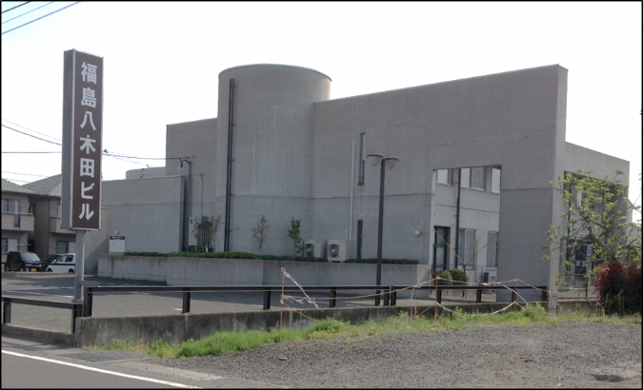
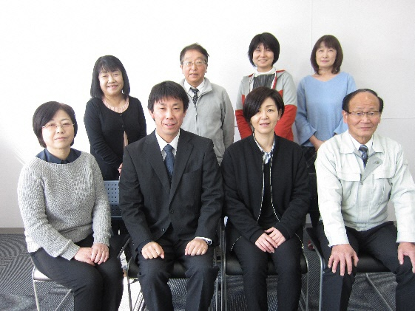

支援センター概要
県北障害者就業・生活支援センターは、障がいある方に対し職業的自立を図るために、地域の関係機関と連携しながら、就職に向けた準備や職場に適応・定着するための支援、日常生活や地域生活に関する助言などを行う事業所です。皆さんのなかで、「自分がどんな仕事が向いているか相談したい」「働く上での不安を解消したい」「生活に関する相談や手続きを手伝ってほしい」など、就業や生活上での不安や悩みを抱えている方や、相談したい方はお気軽にご連絡ください。

特 徴
県北障害者就業・生活支援センターは、障がいある方が身近な地域で相談や支援を受けられるように、都道府県の各圏域に設置され、就業面と生活面を一体的な支援を行います。平成２９年４月現在では３３２センターが設置されています（福島県６センターが設置）。

県北障害者就業・生活支援センターの取り組み
○就業支援員・生活支援員、合わせて８名体制で行っています。事業内容は、就職に関する相談や支援に合わせて、生活面に対する相談や各種手続き窓口の案内など就業面と生活面を一体的に支援しています。
〇どんな障がいであっても、必要な支援を受けながら、障がいあるお一人おひとりが目指す、安心した一般就労及び生活を送れるように、障がい者自身の立場からの支援が提供できるように目指しています。

〇障がい者の一般就労に向けた取り組みとして、ハローワーク・福島障害者職業センター・医療機関と構築したチーム支援体制があり、当センターでは年間に約４０％の方々がこのチーム支援によって就職されています。
〇人権擁護の視点から、使用者、擁護者からの虐待防止に努めると同時に、支援者自身の話し方や態度について定期的（月に１回）な確認会を行いながら、自己牽制に努めています。

支援の内容
＜就職前の支援＞
・職種の選択に向けた相談支援
・不安な点や課題に向けた相談支援
・就職に向けた準備支援の紹介
・本人のセールスポイント及び職業上に必要な配慮事項の整理
・職場見学及び職場実習の実践
＜就職してからの支援＞
・職場訪問による職場定着支援
・作業面、障がい特性に応じたフォローアップ
・就業面で困ったことや不安に対する課題解決に向けた相談及び支援

＜事業主に対する支援＞
・障害特性を踏まえた雇用管理についての助言
・ひとり一人に合わせた配慮についての助言
・障害者雇用を通して生じた問題や課題への解決に向けた相談及び支援

＜生活面での支援＞
・日常生活や地域生活に関する助言
・生活習慣の形成、健康管理、金銭管理等の日常生活の自己管理に関する助言
・住居、年金、余暇活動など地域生活、生活設計に関する助言
・関係機関との連絡調整

支援機関介入前、本人・企業の思い
～就職前・雇用前「ご本人・企業」の声～
ご本人の声（就職前）
・自分に合う仕事って何だろう？
・仕事でミスをしたらどうしたらよいか
不安です。
・職場の人と作業中や休み時間にうまく
関われるか心配です。
・教えられたことを最後まで覚えられる
か心配です。
・出来ないところを支援センターの職員
に手伝ってほしい。
企業の声（雇用前）
・障害者との関わりが浅いので
特性など雇用前から学びたい。
・配慮するポイントが分からないので
誰かに教えてほしい。
・分かりやすく仕事を教えられるか
自信がもてない。
・毎日出勤してもらえるか心配。
・うまく関われるか心配。
・支援機関の介入をお願いしたい。

お互いに不安

支援機関によるチーム支援の実践アプローチ


企業
本人

安心して働き続ける

支援介入による効果
～就職後・雇用後「ご本人・企業」の声～
企業の声（雇用後）
・支援センターから実習の提案を受け
実施してみたことで、本人を知る良い
機会になった。
・支援センターの方に時々職場訪問して
もらうことで、問題を早いうちに解消
できた。
・職場内での障害者理解が深まり職場の
雰囲気が良くなった。
・障がい者も健常者も皆、同じだと感じ
られるようになった。

ご本人の声（就職後）
・職場見学や実習ができたことで働く
イメージがつかめた。
・自分ではうまく伝えられないことを
支援センターにサポートしてもらい
ながら働くことが出来た。
・支援センターの方に時々職場訪問して
もらうことで、作業面や人との関わり
への不安が解消された。
・安心して楽しく仕事に取り組めるよう
になった。

ご利用を検討される皆様へ
当センターでは、毎月１回「業務説明会」を開催しています。参加ご希望のある方は、当センターまでお電話やメール、FAXで事前にお問い合わせください。
※当センター利用にあたり、相談・登録に費用はかかりません。

【住所】福島市八木田字並柳２０－５福島八木田ビル１０６
【電話】０２４‐５２９‐６８００ 【FAX】０２４‐５２９‐６８０１
【営業時間】８：３０～１７：１５（受付時間９：００～１７：００）
【メール】t-support@silk.ocn.ne.jp
【ＨＰメール】社会福祉法人つばさ福祉会【検索】
（報告者 社会福祉法人つばさ福祉会
県北障害者就業・生活支援センター センター長 五島 勉）
トピックス 精神障がいがある方と一緒に働くということ
～思いやりのある職場づくりのポイント～

【精神障がいのある方を雇用するということ】
現在のところ、精神障害を持つ方のほとんどが仕事をしたい希望を持っていますが、継続的に仕事に就いている方は２割程度に留まります。雇用する側にとっては、「どのくらい仕事をこなせるのか？」「同僚としてうまく付き合うことができるのか？」など不安に感じてしまうかもしれません。しかし、実際に雇用している現場からは、「一定の配慮は必要だが、まじめでコツコツ仕事をするなど、プラスの面も大きい」「職場全体にお互いを配慮する気持ちが高まり、雰囲気が良くなった」といった声も聞かれます。また、健康な方であっても就職後にうつ病等を発症される方も多い中、さまざまな事情を抱えた方がそれぞれに適した働き方で働くことができる職場づくりを目指すことは、企業にとってもプラスになることです。


【精神障がいがある方を雇用するポイント】
精神疾患の種類は多岐にわたるとともに、疾患が同じでも症状や程度、特性は一人ひとり違うものです。また、元々の能力や性格、発病前に身につけていた技能経験なども異なるため、一人ひとりの状況を把握しながら個別に対応することが重要となります。
そこで精神障がいを抱える方が長く安心して働き続けることができるよう、理解と思いやりのある職場づくりを進めていくためにはどのようなことが大切となるのか、以下にポイントを整理してみました。
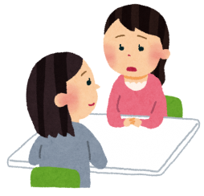
■指導担当者を決める
本人が気軽に相談できる、同一の人から指示を出される方が迷いが少なく効果的であるため、指導担当者を決めておくとよいと言われています。

■仕事の指示はできるだけ具体的に簡潔に行う
同時に複数の指示をすると混乱してしまう人も少なくないため、一度にたくさんの指示を出さないようにすることが大事です。

■できたことは認める
仕事がうまくできた時に、そのことを「認めてほめる」ことも自信の回復に繋がります。
仕事のミスを注意する場合も、まずできている部分を認めたうえで「なぜ失敗したか」「どこが悪かったか」を一緒に考え、ミスをした原因と対策を考えていくことが大切です。その際、身体の不調や服薬の影響、経験の不足なども考えておきます。
失敗して自信を失っている時は「仕事はうまくいっているか」「困っていることはないか」と本人の状態を観察しながら自信が持てるような言葉をかけてみましょう。

■体調の変化に気を配り、相談できる場を設定する
精神障がいを抱える方は例えば、糖尿病と同じように慢性病を持っていると言えます。その症状には様々な波があり、体調不良の波について本人が自覚していないこともあります。職場側が「いつもと違うのではないか」と、体調の変化に気を配ることが大切となることに加え、体調不良時の対応は主治医をはじめ支援機関等と連携しながら検討していく必要があります。
また、本人の気持ちを受け止める場として、定期的に相談できる場を設定することが望ましいでしょう。

■指導担当者をサポートし、周囲のスタッフの不安や悩みに対応する

指導担当者が指導上の悩みや負担感を感じてしまうこともあるため、担当者や周囲のスタッフの悩みにも早期に対応、適切にサポートしていくことが重要です。

引用・参考文献
障害者雇用マニュアルコミック版４「精神障害者と働く～理解と思いやりの職場環境づくり～」
－独立行政法人高齢・障害・求職者雇用支援機構
障害者職域拡大マニュアル８「精神障害者雇用管理マニュアル」－独立行政法人高齢・障害・求職者雇用支援機構

★精神保健福祉センターからのお知らせ★


『 平成29年度自死遺族等相談支援研修会 』 を開催いたしました
報 告



１月１１日（木）に、平成２９年度自死遺族等相談支援研修会を開催いたしました。講師には、防衛医科大学校 精神看護学講座の高橋聡美先生をお迎えし、前半は『学校における自殺の危機への対応～ポストベンション(事後対応)』という演題でご講義をいただき、後半は事例を通したグループワークを体験しました。高校の教職員の方々やスクールカウンセラーの先生方が多数参加されましたが、初めてこのような研修会に参加された方も多く、以下のようなご意見やご感想が出されました。
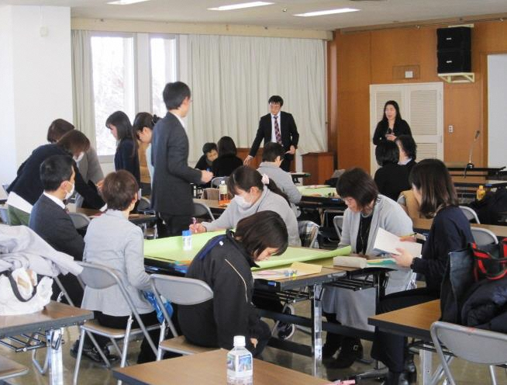
◇学校で少しずつ共有していきたい。
グループワークの様子
◇お話の中にあった、「助けを求めてきた手を、

何があっても離さない」ということが大切な
ことだと思った。
◇はじめてこのような研修を受講したが、更に
深い研修を受け、勉強していきたいと思った。
◇グループワークにより、自分自身が学校でで

きること、やることが具体的にイメージできた。




３月は 『 福島県自殺対策強化月間 』 です

お知らせ

自殺企図により医療機関へ搬送された方は、その
平成２９年度
『自殺未遂者対応研修会
（自殺未遂者サポート事業）』
のご案内

後も自殺の危険性が高く、再度の自殺企図を防ぐこ
とが重要であることから、自殺未遂患者への基本的
な対応方法を学ぶための研修会を開催いたします。

講師には、岩手医科大学 災害・地域精神医学講座の特命講師 遠藤 仁先生をお迎えし、『自殺未遂者への対応の基本』についてご講義いただきます。是非、ご参加ください(*^_^*)
◇対象者･･･救急病院職員・消防署職員・警察署員・市町村と保健福祉事務所の自殺対策担当職員等
◇開催日時･･･平成３０年３月１５日（木） １３:３０～１５:３０
◇場所･･･コラッセふくしま会議室 ４０２Ａ・Ｂ

遠藤 仁（えんどう じん）先生 プロフィール
岩手県高次救命救急センターにおいて、自殺企図で搬送された方への支援に取り組まれている一方、岩手県こころのケアセンターにて、被災地でのこころのケアにも携わり、災害時のこころのケアでも活躍されている。

※研修会の詳細については、当センターへお問合せください。

